FORMATO: MEMORIA JUSTIFICATIVA
PROCESO: GESTIÓN A LA POLÍTICA DE VIVIENDA
Versión: 7.0, Fecha: 17/07/2024, Código: GPV-F-19

Entidad originadora: | Ministerio de Vivienda, Ciudad y Territorio
Fecha (dd/mm/aa): | Indique la fecha en que se presenta a Secretaría Jurídica de Presidencia
Proyecto de Decreto/Resolución: | “Por el cual se adiciona el Decreto 1077 de 2015 en relación con el subsidio familiar de vivienda del programa de Autogestión de vivienda de interés social nueva urbana y rural”
- ANTECEDENTES Y RAZONES DE OPORTUNIDAD Y CONVENIENCIA QUE JUSTIFICAN SU EXPEDICIÓN.

  - Diagnóstico.

1.1.1. Déficit habitacional.

Según cifras del Departamento Administrativo Nacional de Estadística (DANE), basadas en la Encuesta Nacional de Calidad de Vida (ECV), en 2019 el 32,8% de los hogares se encontraban en déficit habitacional. Para el 2023, este porcentaje disminuyó a 28,9% (5,15 millones), lo que representa una reducción de 3,9 puntos porcentuales (p.p.), dando continuidad a la tendencia a la baja registrada en los últimos años. (Gráfico 1)

Del total de hogares para 2023, 1,21 millones (6,8%) presentaban déficit cuantitativo asociado principalmente al uso de materiales inadecuados en las paredes externas o la carencia de estas, seguido del hacinamiento no mitigable. Por otro lado 3,94 millones de hogares (22,1%) enfrentaban deficiencias cualitativas, entre las cuales predominaban la falta de acceso a sistemas de alcantarillado, el hacinamiento mitigable y el uso de agua proveniente de fuentes inadecuadas para cocinar (Gráfico 1).

Además, persisten otras barreras que dificultan el acceso de las familias a una vivienda digna, entre las cuales se destacan los bajos ingresos, la informalidad laboral y la falta de acceso a financiación formal, entre otras (Organización para la Cooperación y el Desarrollo Económico (OCDE), 2022; Banco Mundial, 2021).

Gráfico 1. Déficit habitacional en Colombia entre 2019 y 2023

A. Porcentaje de hogares | B. Número de hogares (en miles)
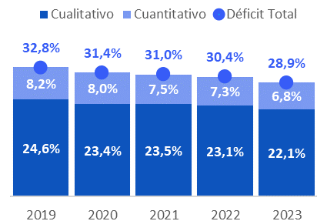 | 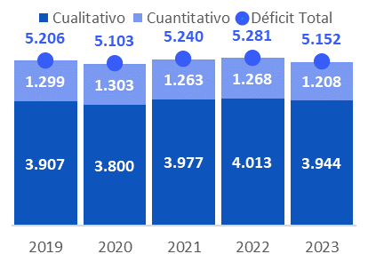
Fuente: Cálculos MVCT con base en la ECV-DANE (2023).

1.1.2. Déficit habitacional por área y dimensiones

En 2023, los hogares en déficit habitacional (5,15 millones) se distribuyen de forma similar tanto en áreas urbanas (2,7 millones) como rurales (2,4 millones), aunque en términos porcentuales se observan brechas significativas: el 19,6% de los hogares urbanos está en déficit, frente al 62,1 de los rurales. En ambas zonas, el déficit total se redujo desde 2019, pasando del 21,6% a 20,5% (1,1 p.p.) en las áreas urbanas, y de 70,2% a 65,5% (4,7 p.p.) en las rurales.

Adicionalmente, la brecha entre zonas persiste ya que mientras que en 2023 el 3,1% de los hogares urbanos enfrentaba carencias de tipo cuantitativo, para los hogares rurales esta cifra ascendió a 19,9%. Esto significa que hay cerca de seis hogares rurales por cada hogar urbano en dicha situación, mientras que en cuanto al déficit cualitativo la relación es de tres a uno. (Gráfico 2)

Gráfico 2. Déficit habitacional por área en Colombia entre 2019 y 2023

A. Número de hogares (en miles) B. Porcentaje de hogares
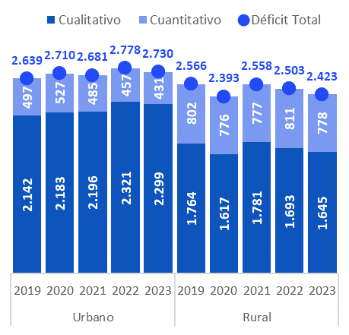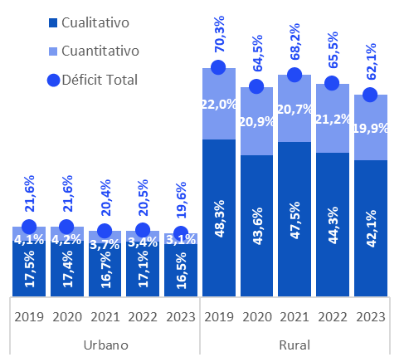
Fuente: Cálculos MVCT con base en la ECV-DANE (2023)

Por otra parte, en 2023 la dimensión del déficit cuantitativo que más contribuyó al resultado fue el material de las paredes, que impactó negativamente al 2,2% (311 mil) de las familias urbanas y al 19,6% (767 mil) de las familias rurales, es decir que casi la totalidad de hogares que se encuentran en déficit cuantitativo habitan viviendas en condiciones inadecuadas de habitabilidad por el uso de materiales inestables en las paredes exteriores de las viviendas como: tabla, esterilla, madera burda o materiales de desecho (Gráfico 3).

Gráfico 3. Déficit cuantitativo por área y componente en 2023

A. Número de hogares (en miles) B. Porcentaje de hogares
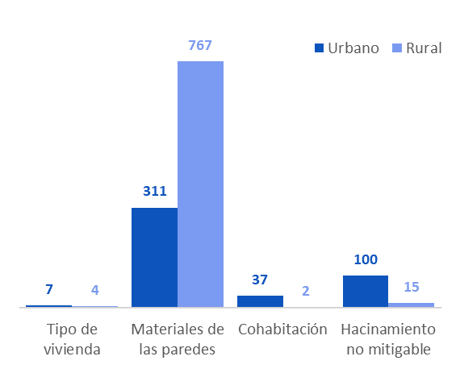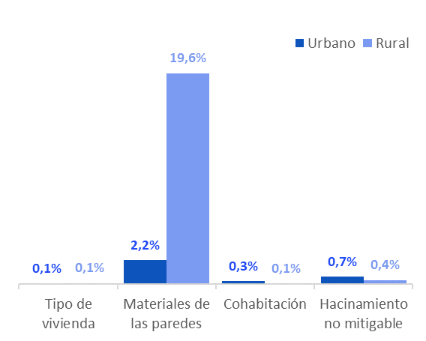
Fuente: Cálculos MVCT con base en la ECV-DANE (2023)

  - Autogestión en el marco de la política pública habitacional del Gobierno nacional.

La política de vivienda y hábitat planteada en el Plan Nacional de Desarrollo 2022-2026 “Colombia Potencia Mundial de la Vida”, adoptado mediante la Ley 2294 de 2023, está centrada en garantizar el acceso a una vivienda adecuada, digna y asequible para la población colombiana; para lo cual existen estrategias que involucran procesos de autogestión de vivienda en colaboración con organizaciones sociales y comunitarias, tanto en suelo urbano como rural.

En la misma línea, de acuerdo con las bases del Plan Nacional de Desarrollo 2022-2026 “Colombia Potencia Mundial de la Vida”, en el eje de transformación 5, titulado “Convergencia Regional”, a través del catalizador 3 “Territorios más humanos: hábitat integral”, el Gobierno nacional implementará “la participación de la comunidad y saberes populares en la política integral de hábitat”, lo cual implica el cumplimiento del artículo 38 de la Constitución Política, esto es, garantizar el derecho de libre asociación para el desarrollo de las distintas actividades que las personas realizan en sociedad.
Para materializar las estrategias anteriores el Ministerio de Vivienda, Ciudad y Territorio adelanta el diseño del programa de construcción de vivienda nueva mediante el sistema de autogestión, que consiste en el desarrollo de proyectos de vivienda urbana y/o rural que sean gestionados con la participación comunitaria desde la estructuración del proyecto hasta su culminación en un lote de su propiedad o sana posesión. Lo anterior, con el propósito que los hogares beneficiarios del Subsidio Familiar de Vivienda de manera organizada participen directamente en las diferentes etapas constructivas de sus viviendas, con lo cual se busca crear un marco integral que aborde los distintos niveles de participación de los afiliados en la construcción de las obras en predios ubicados en zonas aptas para desarrollar vivienda, en armonía con las disposiciones de los instrumentos de ordenamiento territorial vigentes.
Así mismo, la autogestión forma parte de un conjunto de prácticas sociales, que se caracterizan por la puesta en marcha de procesos democráticos en la toma de decisiones, que favorecen al colectivo. De esta manera, aporta a la recuperación de la autodeterminación colectiva, pues implica autogobierno; la producción social; la administración y uso responsable de los recursos; la expresión máxima de participación de las comunidades como sujetos de derechos; y, despliegue de la potencia colectiva y organizada de vecindades para el desarrollo y control de los procesos constructivos de las viviendas. Al fortalecer capacidades en las comunidades se refuerza el sentido de pertenencia, mientras se mejora la calidad de vida de las personas en términos de derecho a la vivienda, sociales, económicos, ambientales y de comunidad.
La iniciativa que se reglamenta en el decreto podrá efectuarse bajo las siguientes modalidades: (i) autoconstrucción o (ii) construcción delegada y su aplicación dependerá de las capacidades operativas, técnicas y financieras de las organizaciones.
Para el caso de la autoconstrucción los hogares beneficiarios participarán en todo el proceso de desarrollo de sus viviendas y aportarán su mano de obra, para que con el apoyo técnico necesario dispuesto por el MVCT ejecuten las obras correspondientes y en la modalidad de construcción delegada, se facilitará la construcción de sus viviendas para aquellos hogares que conformen organizaciones o comunidades menos especializadas en cuanto a capacidad técnica, permitiéndoles contratar a un tercero para la ejecución de las obras y mantener una participación activa y permanente en los demás componentes y etapas del proyecto.
En cualquier caso, el programa en sus modalidades de autoconstrucción y construcción delegada garantizará la construcción de viviendas de calidad arquitectónica y espacial, con el cumplimiento de los requisitos mínimos de habitabilidad establecidos en las normas urbanísticas y los planes de ordenamiento territorial (EOT, PBOT o POT, según corresponda). Del mismo modo, el diseño y construcción de las viviendas responderá a las necesidades de las familias, en concordancia con las Normas de Sismo Resistencia de 2010 (NSR-10), que garanticen la estabilidad y resistencia sísmica de las estructuras.
Este nuevo enfoque basado en modelos de autogestión busca empoderar a las comunidades y garantizar su participación activa en la gestión y creación de las soluciones habitacionales, en línea con los principios de la economía popular comunitaria (EPC) y solidaria, que promueven la participación directa de las comunidades en la planeación, construcción, mantenimiento y sostenibilidad de sus viviendas.

En la autogestión de vivienda la colaboración de los actores intervinientes (Gobierno nacional, entidades territoriales y organizaciones sociales, entre otros), responde a las necesidades habitacionales y a las dinámicas sociales, económicas y culturales de las mismas comunidades. Así, los beneficiarios forman parte del proceso de gestión y toma de decisiones, lo que contribuye a la sostenibilidad social y económica de los proyectos. Adicionalmente, el modelo autogestionario, además de crear tejido social facilita la puesta en marcha y consolidación de esfuerzos colectivos alrededor de la construcción de vivienda de interés social, generando corresponsabilidad con los esfuerzos públicos, lo que promueve la equidad y el acceso a soluciones habitacionales para los sectores más vulnerables del país.

Para la implementación de la política pública de vivienda de interés social rural, a cargo del Ministerio de Vivienda, Ciudad y Territorio (MVCT), es necesario contar con un instrumento normativo que desarrolle la implementación de este modelo autogestionario en el país. En este sentido, el presente decreto apunta al cumplimiento de los objetivos principales del Plan Nacional de Desarrollo 2022-2026, promoviendo que las comunidades organizadas en sus diversas formas puedan satisfacer directamente sus necesidades habitacionales de una manera adecuada y digna. De esta forma, se contribuye al cierre de la histórica brecha de desigualdad y a la superación de las causas estructurales del conflicto armado.

En este sentido, la autogestión se proyecta como un modelo que permite el desarrollo de proyectos de vivienda rural gestionados con participación comunitaria, desde su estructuración hasta su culminación. Este esquema se basa en la asociación entre la organización comunitaria y los ejecutores, con la participación social como elemento central de la política de vivienda de interés social rural, conforme a lo dispuesto en el artículo 2.1.10.1.1.1.1 del Decreto 1077 de 2015, "Por medio del cual se expide el Decreto Único Reglamentario del Sector Vivienda, Ciudad y Territorio", y en el numeral 19 del artículo 2º de la Resolución 725 de 2023, que modifica el artículo 7º de la Resolución 0536 de 2020.

Dicho lo anterior, para la expedición del presente decreto se parte de las siguientes premisas:

- Existe una proporción de la población que se encuentra en déficit habitacional que requiere soluciones habitacionales diferentes a las ofrecidas por los esquemas tradicionales, especialmente aquellos hogares que cuentan con predios para el desarrollo de su vivienda pero que carecen de recursos y de acceso a fuentes formales de financiación para su construcción.

- Persiste una brecha en materia de acceso a vivienda a nivel rural y urbana. Según el PND 2022-2026 (pág. 157), la proporción de familias que reside en viviendas inadecuadas en el campo triplica al porcentaje que presentan las ciudades, al tiempo que el déficit de vivienda en los municipios por fuera del Sistema de Ciudades es de 53,8%, comparado con el 42,1% de las ciudades uninodales y el 19,7% de las aglomeraciones urbanas.

- La generación espontánea de viviendas en zonas periféricas y riesgosas presenta una tendencia creciente. Esto como consecuencia de los procesos acelerados de urbanización, la desarticulación de las políticas habitacionales, de gestión del suelo y ambientales, los elevados precios del suelo y la vivienda, así como los bajos ingresos de los hogares y las dificultades de acceso a créditos hipotecarios. Además, la autoproducción de viviendas gestionada por los hogares y las comunidades en su mayoría no cuenta con asistencia técnica ni financiera y, generalmente se desarrolla por fuera de las normas urbanas y del perímetro legalmente reconocido dentro del ordenamiento territorial, lo cual, resulta en viviendas inadecuadas, inseguras, altamente vulnerables ante los desastres, que no cumplen con los estádares establecidos en las normas de sismo resistencia (NSR-10) ni cuentan con las condiciones sanitarias mínimas exigidas por el Reglamento Técnico del Sector de Agua y saneamiento (RAS).

Ahora bien, la inclusión de las organizaciones comunitarias, a través de procesos de autogestión de vivienda, permite aprovechar su conocimiento acerca de las condiciones de los hogares, en términos de habitabilidad y calidad de vida, para adelantar intervenciones más pertinentes, encaminadas a superar las deficiencias de tipo cuantitativo de sus viviendas. Adicionalmente, se busca dinamizar la economía popular en los territorios mediante el estímulo de las actividades constructivas.

En el programa a nivel general, promoverá la participación de todo tipo de organizaciones comunitarias, legalmente constituidas, tales como los organismos de acción comunal previstos en la Ley 2166 de 2021 y/o la que la modifique o sustituya; Organizaciones Populares de Vivienda de acuerdo con el artículo 2.1.6.1.1 y siguientes del Decreto 1077 de 2015, que se reúnan con el propósito de adelantar programas de autogestión de vivienda de interés social.

Ahora bien, tratándose de autogestión por construcción delegada, está tendrá como fin, promover a un nivel más profundo, la participación de comunidades o resguardos indígenas, consejos comunitarios de afrocolombianos, negros, raizales y palenqueros, asociaciones populares, asociaciones público populares, juntas de acción comunal, organizaciones no gubernamentales, agremiaciones, organizaciones populares de vivienda, organizaciones comunitarias, organizaciones de mujeres, comunidades organizadas, entre otros, legalmente constituidas, derivados de los escenarios de concertación del Plan Nacional de Desarrollo 2022-2026.

  - Valor del Subsidio Familiar de Vivienda

Con el fin de estimar el presupuesto de obra para la construcción de la vivienda bajo las modalidades de autogestión o construcción delegada, en primer lugar, se llevó a cabo un ejercicio presupuestal que abarcó la recopilación de precios de materiales, mano de obra y equipos (vigencia 2024 primer trimestre), focalizándose en varios segmentos específicos del mercado nacional de la construcción. Luego, se procedió a realizar el Análisis de Precios Unitarios (APU) basado en la información recopilada previamente y en concordancia con los lineamientos del Plan Nacional de Construcción (PNC).

Una vez que todas las actividades se cuantificaron, detallando sus unidades de medida y los correspondientes precios unitarios, se realizó la suma de los valores parciales de cada actividad para obtener los costos directos e indirectos de un prototipo de vivienda ajustado al PNC. Con base en el presupuesto y los APU, se construyó un análisis detallado de la estructura de costos, identificando la ponderación de elementos tales como equipos, rubros de mano de obra y materiales, en relación con el costo total del proyecto. Estos valores se contrastaron con estadísticas del sector de la construcción para verificar que se ubicaran en rangos típicos para proyectos de vivienda similares, procurando asegurar la confiabilidad de las cifras calculadas.

De esta manera, las estimaciones de costos se elaboraron teniendo en cuenta una vivienda tipo de un nivel, con área de 55 m2. La vivienda incluye sala - comedor, cocina, baño, tres habitaciones, zona de lavado y acceso al medio físico. El sistema constructivo se consideró en sistema aporticado con cerramiento en mampostería con cubierta liviana. Se incluyeron instalaciones hidrosanitarias incluyendo sistema séptico y tanque de almacenamiento de aguas, redes eléctricas y los acabados mínimos considerados en el PNC.

Una vez cuantificadas las actividades necesarias para el desarrollo del proyecto tipo, se llevó a cabo la validación de los costos obtenidos, empleando bases de datos como Construdata, CYPE y los precios de referencia consultados en los departamentos de Cundinamarca, Valle del Cauca, Atlántico y Cauca, seleccionadas por su representatividad dentro del sector y fácil acceso a la información. Además, para las actividades de cada capítulo del proyecto, se determinó la unidad de medida correspondiente (m², m³, ml, etc.) y el respectivo precio unitario, el cual abarca el costo de los materiales asociados, como herramientas, equipos y transporte general correspondiente por unidad de medida de cada actividad.

Dado lo anterior, el monto del Subsidio Familiar de Vivienda que será destinado a la construcción de la vivienda de interés social en zona urbana o rural será de hasta setenta (70) Salarios Mínimos Mensuales Legales Vigentes (SMMLV) del año 2024, incluyendo costos indirectos, como los gastos administrativos, la asistencia técnica.

Para el cálculo del costo de transporte por actividad, se determinaron distancias urbanas promedio desde los puntos de suministro hasta la ubicación del proyecto, utilizando las rutas más eficientes y económicamente viables. Se seleccionaron métodos de transporte adecuados según el volumen y la naturaleza de los materiales, optimizando los costos y considerando la frecuencia de las entregas para mantener el flujo de trabajo por fases sin interrupciones. Los costos de transporte se calcularon en función de las tarifas actuales del primer trimestre de 2024 por metro cúbico y kilogramo, incluyendo todos los costos adicionales como carga, descarga y seguro.

En virtud de lo anterior, los proyectos podrán tener un delta de transporte debidamente justificado, teniendo en cuenta lo mencionado anteriormente y partiendo de factores como distancia de recorrido de los materiales (desde el casco urbano más cercano), facilidades de acceso y condiciones geográficas, de uno (1) a veinte (20) Salarios Mínimos Mensuales Legales Vigentes (SMMLV). Adicionalmente, debe considerarse dentro del esquema de autogestión que se regula en el presente decreto, lo previsto en en el Parágrafo 1 del artículo 4º de la Resolución 0725 de 2023, que establece que para la modalidad de vivienda nueva en especie en los departamentos de San Andrés y Providencia y Santa Catalina, Amazonas, Chocó, Putumayo, Vichada, Guaviare, Vaupés, Guainía, el Subsidio Familiar de Vivienda Rural, puede incrementarse sin que exceda cien (100) Salarios Mínimos Legales Mensuales Vigentes.

- Focalización poblacional y territorial

En materia de focalización para la identificación y selección de los beneficiarios de los subsidios de vivienda de interés social rural en el modelo de autogestión, se promoverá la participación de las organizaciones y la superación de brechas sociales en cuanto al uso de la inversión pública pretendiendo que la población que habita en suelo rural que se encuentra en condiciones de déficit habitacional pueda a través de estos esquemas, acceder y gozar al derecho a una vivienda digna.

Por lo anterior, en el marco del desarrollo de la Política de Vivienda de Interés Social Rural, el Ministerio de Vivienda, Ciudad y Territorio cuenta con una metodología de intervención para priorizar los territorios y los hogares con mayores necesidades habitacionales y pobreza extrema. La focalización rural está compuesta por dos tipos de análisis:

Primer análisis es la focalización territorial, que busca identificar con criterios socioeconómicos y geográficos los territorios con mayores necesidades y vulnerabilidades. Para este análisis se construyó un índice compuesto de focalización rural - IFVR (cuantitativo y cualitativo), que recoge las diferencias socioeconómicas, poblacionales y productivas de la caracterización rural dispersa del país, en términos de vivienda nueva y mejoramientos.

El segundo análisis es la focalización poblacional, que busca identificar y priorizar los hogares con ciertos criterios de desarrollo humano, conflicto armado, capacidad monetaria, servicios públicos, tipo de vivienda, con enfoques diferenciales y de género que promuevan los principios de no discriminación en el acceso equitativo a las oportunidades de beneficio social, reducción de la desigualdad económica, la marginalidad política y exclusión social. El objetivo de este análisis es impactar positivamente en la calidad de vida de la población rural del país a través de 22 variables resumidas en: jefatura femenina, madres comunitarias, personas en condición de discapacidad, adultos mayores y niños menores de 5 años, miembros de comunidades étnicas (indígenas, afrodescendientes, raizal, negra, palenquera y Rrom, población víctima, Excombatientes entre otros.

- AMBITO DE APLICACIÓN Y SUJETOS A QUIENES VA DIRIGIDO

El presente proyecto normativo aplica al proceso de asignación del Subsidio Familiar de Vivienda para la construcción de vivienda de interés social nueva a través de las modalidades de autoconstrucción o construcción delegada, aplicable a suelo urbano y rural en todo el territorio nacional y va dirigido a:

- Hogares que pertenezcan a organizaciones y/o comunidades legalmente constituidas.
- Organismos de acción comunal.
- Organizaciones Populares de Vivienda.
- Empresas constructoras.
- Entidades territoriales.
- Entidades otorgantes de Subsidios Familiares de Vivienda.
- Personas naturales o jurídicas que llevan a cabo actividades de interventoría y supervisión.

- VIABILIDAD JURÍDICA

3.1 Análisis de las normas que otorgan la competencia para la expedición del proyecto normativo

Fundamento Constitucional.

El artículo 38 de la Constitución Política de Colombia, establece que: “Se garantiza el derecho de libre asociación para el desarrollo de las distintas actividades que las personas realizan en sociedad”.

Por su parte, el artículo 51, en relación con el deber del Estado de promover el acceso a una vivienda establece que todos los colombianos tienen derecho a vivienda digna. También establece que el Estado fijará las condiciones necesarias para hacer efectivo este derecho y promoverá planes de vivienda de interés social, sistemas adecuados de financiación a largo plazo y formas asociativas de ejecución de estos programas de vivienda.

Por su parte, el numeral 11 del artículo 189 de la Constitución Política dispone que corresponde al Presidente de la República como Jefe de Estado, Jefe de Gobierno y Suprema Autoridad Administrativa, ejercer la potestad reglamentaria, mediante la expedición de los decretos, resoluciones, y órdenes necesarios para la cumplida ejecución de las leyes.

Al respecto, la potestad reglamentaria es una facultad constitucional propia del presidente de la República que lo autoriza para expedir normas de carácter general destinadas a la ejecución y cumplimiento de la ley. Esta facultad se caracteriza por ser una atribución constitucional inalienable, intransferible, inagotable, pues no tiene plazo y puede ejercerse en cualquier tiempo, e irrenunciable, porque es un atributo indispensable para que la administración cumpla con su función de ejecutar la ley.

Fundamento legal y reglamentario.

El derecho a la vivienda digna se encuentra contemplado en el Pacto Internacional de Derechos Económicos, Sociales y Culturales –PIDESC, aprobado por medio de la Ley 74 de 1968, en cuyo artículo 11 numeral 1°, se afirma que toda persona tiene derecho “a un nivel de vida adecuado para sí y su familia, incluso alimentación, vestido y vivienda adecuados, y a una mejora continua de las condiciones de existencia”.

El artículo 44 de la Ley 9º de 1989, modificado por el artículo 91 de la Ley 388 de 1997, define como Viviendas de Interés Social "aquellas que se desarrollen para garantizar el derecho a la vivienda de los hogares de menores ingresos. En cada Plan Nacional de Desarrollo el Gobierno Nacional establecerá el tipo y precio máximo de las soluciones destinadas a estos hogares teniendo en cuenta, entre otros aspectos, las características del déficit habitacional, las posibilidades de acceso al crédito de los hogares, las condiciones de la oferta, el monto de recursos de crédito disponibles por parte del sector financiero y la suma de fondos del Estado destinados a los programas de vivienda”.

El artículo 1° del Decreto 2391 del 1989, “por el cual se reglamentan el artículo 62 de la Ley 9 de 1989 y el artículo 3 del Decreto ley 78 de 1987 en desarrollo de las Organizaciones Populares de Vivienda”, define las Organizaciones Populares de Vivienda como “aquellas que han sido constituidas y reconocidas como entidades sin ánimo de lucro cuyo sistema financiero sea de economía solidaria y tengan por objeto el desarrollo de programas de vivienda para sus afiliados por sistemas de autogestión o participación comunitaria. (…) Estas organizaciones pueden ser constituidas por sindicatos, cooperativas, asociaciones, fundaciones, corporaciones, juntas de acción comunal, fondos de empleados, empresas comunitarias y las demás que puedan asimilarse a las anteriores, en los términos previstos por la Ley 9º de 1989”.

El artículo 5° de la Ley 3ª de 1991, modificado por el artículo 27 de la Ley 1469 de 2011, establece como solución de vivienda el conjunto de operaciones que permite a un hogar disponer de habitación en condiciones sanitarias satisfactorias de espacio, servicios públicos y calidad de estructura, o iniciar el proceso para obtenerlas en el futuro.

El inciso primero del artículo 6° de la Ley 3 de 1991, modificado por el artículo 28 de la Ley 1469 de 2011, modificado por el artículo 1 de la Ley 1432 de 2011, adicionado parcialmente (parágrafo 5°) por el artículo 18 de la Ley 1537 de 2012, adicionado parcialmente (parágrafo 6°) por el artículo 301 de la Ley 2294 de 2023, define el subsidio familiar de vivienda como un aporte estatal en dinero o en especie, que podrá aplicarse en lotes con servicios para programas de desarrollo de autoconstrucción, entre otros, otorgado por una sola vez al beneficiario con el objeto de facilitar el acceso a una solución de vivienda de interés social o interés prioritario, sin cargo de restitución, siempre que el beneficiario cumpla con las condiciones que establece la ley.

El artículo 7 de la Ley 3° de 1991 indica que: “Podrán ser beneficiarios del Subsidio Familiar de Vivienda los hogares de quienes se postulen para recibir el Subsidio, por carecer de recursos suficientes para obtener una vivienda, mejorarla o habilitar legalmente los títulos de la misma; el reglamento establecerá las formas de comprobar tales circunstancias.

A las postulaciones aceptables se les definirá un orden secuencial para recibir la asignación del subsidio de acuerdo con la calificación de los aportes del beneficiario a la solución de vivienda, tales como ahorro previo, cuota inicial, materiales, trabajo o su vinculación a una organización popular de vivienda (…).” Negrita fuera de texto original.

La Ley 400 de 1997, por medio de la cual “se adoptan normas sobre construcciones sismo resistentes”, establece criterios y requisitos mínimos para el diseño, construcción y supervisión técnica de edificaciones nuevas. Además, señala los requisitos de idoneidad para el ejercicio de las profesiones relacionadas con su objeto y define las responsabilidades de quienes las ejercen.

El artículo 10 del Decreto 2190 de 2009, “Por el cual se reglamentan parcialmente las Leyes 49 de 1990, 3ª de 1991, 388 de 1997, 546 de 1999, 789 de 2002 y 1151 de 2007 en relación con el Subsidio Familiar de Vivienda de Interés Social en dinero para áreas urbanas”, indica los participantes en el sistema de vivienda de interés social, así:

“Artículo 10. Participantes en el Sistema de Vivienda de Interés Social. Las alcaldías municipales o distritales, gobernaciones y áreas metropolitanas, en su carácter de instancias responsables, a nivel local y departamental, de la ejecución de la política pública en materia de vivienda y desarrollo urbano, podrán participar en la estructuración y ejecución de los programas de vivienda de interés social en los cuales hagan parte hogares beneficiarios de subsidios otorgados por el Gobierno Nacional, de conformidad con los procedimientos y requisitos establecidos en la ley y el presente decreto.

Las Unidades Administrativas, dependencias, entidades u oficinas que cumplan con las funciones de implantar las políticas de vivienda de interés social en el municipio o distrito, los Fondos Departamentales de Vivienda, las entidades territoriales, las Cajas de Compensación Familiar, las Organizaciones Populares de Vivienda, las Organizaciones No Gubernamentales, las sociedades constructoras legalmente constituidas y, en general, las entidades o patrimonios con personería jurídica vigente que tengan incluido en su objeto social la promoción y el desarrollo de programas de vivienda, podrán participar en los diferentes programas de vivienda de interés social a los cuales los beneficiarios podrán aplicar sus subsidios, en los términos previstos en la Ley 3ª de 1991 y las normas reglamentarias.” Subrayado fuera de texto original.

Por medio del Decreto 926 del 19 de marzo de 2010, el Gobierno nacional adoptó el Reglamento Colombiano de Construcción Sismo Resistente NSR-10, el cual, está estructurado tal como lo prescribe la Ley 400 de 1997. Es un documento que regula las condiciones que deben cumplir todas las construcciones en Colombia para que se desarrollen cumpliendo lineamientos técnicos de cálculo estructural y buena praxis de ejecución que garanticen que las edificaciones cumplan con estándares de calidad y seguridad.

El literal a) del numeral 2.5.1 del artículo 2.1.1.1.1.1.2 del Decreto 1077 de 2015, establece que: “(..) a) El proceso por el cual se construye una vivienda con recursos del Subsidio Familiar, mediante la participación activa de la comunidad representada en sistemas de autoconstrucción o autogestión que determinarán la adquisición final de la propiedad de la vivienda por parte de los hogares beneficiarios del subsidio.”

Así mismo, el artículo 2.1.6.1.4 ibidem, estableció que:

“Artículo 2.1.6.1.4. De las Modalidades de los Sistemas de Autogestión o Participación Comunitaria. Según los niveles de participación de los afiliados en la construcción de las obras, se establecen las siguientes modalidades de los sistemas de autogestión o participación comunitaria:

a) Por Construcción Delegada: Es aquella modalidad en la cual la gestión, administración y planificación de la obra, así como el nombramiento del personal técnico administrativo está a cargo de los afiliados a la Organización Popular, sin que medie su participación en forma de trabajo comunitario en la ejecución de las obras.

b) Autoconstrucción: Es aquella modalidad de la autogestión en la que los afiliados contribuyen directamente con su trabajo en la ejecución de las obras.

Parágrafo. - Las Organizaciones Populares de Vivienda podrán delegar en personas naturales o jurídicas, públicas o privadas, de idoneidad demostrada, la ejecución de obras que por su naturaleza técnica así lo justifiquen. Los asociados no podrán delegar las actividades de gestión, administración y control sobre el programa.”

La Ley 1796 del 13 de julio de 2016 (Ley de Vivienda Segura) exige que cuando se trate de proyectos con un área construida superior a dos mil metros cuadrados (2.000 m2) se debe contar con una supervisión técnica independiente, lo cual no exime al constructor (organización comunitaria o ejecutor) de su obligación de realizar todos los controles de calidad para garantizar que la vivienda se construya de conformidad con los diseños y especificaciones técnicas aprobados en la respectiva licencia de construcción.

El artículo 255 de la Ley 1955 de 2019, adicionado por el artículo 300 de la Ley 2294 de 2023, dispuso el traslado de competencias en materia de vivienda rural del Ministerio de Agricultura y Desarrollo Rural al Ministerio de Vivienda, Ciudad y Territorio, en virtud de lo cual fue expedido el Decreto 1341 de 2020, modificado por el Decreto 1247 de 2022, el cual adicionó el Decreto 1077 de 2015, decreto único reglamentario del sector Vivienda, Ciudad y Territorio.

La Ley 2166 de 2021 “Por la cual (...) se desarrolla el artículo 38 de la constitución política de Colombia en lo referente a los organismos de acción comunal y se establecen lineamientos para la formulación e implementación de la política pública de los organismos de acción comunal y de sus afiliados, y se dictan otras disposiciones”, tiene por objeto promover, facilitar, estructurar y fortalecer la organización democrática, moderna, participativa y representativa de la acción comunal en sus respectivos grados asociativos y en el literal f del artículo 97 estableció que:

“ARTÍCULO 97. Facúltese al Gobierno Nacional para que expida reglamentación sobre:

f) Promover programas de vivienda por autogestión en coordinación con el Ministerio de Vivienda, el Banco Agrario y las demás entidades con funciones similares en el nivel nacional y territorial”

Además, en relación con programas de autoconstrucción, establece que:

- Artículo 7°: Organismos de Acción Comunal.
“(...) b) La junta de vivienda comunal es una organización cívica sin ánimo de lucro, integrada por familias que se reúnen con el propósito de adelantar programas de mejoramiento o de autoconstrucción de vivienda. Una vez concluido el programa, la junta de vivienda comunal se podrá asimilar a la Junta de Acción Comunal definida en el presente artículo, siempre y cuando cumpla los requisitos dispuestos en la ley; (...).” Negrita fuera de texto original.

- Artículo 83: “(...) Los organismos de acción comunal podrán desarrollar proyectos de mejoramiento, de construcción o de autoconstrucción de vivienda, frente a las cuales se podrán aplicar los subsidios familiares de vivienda de interés social (...).” Negrita fuera de texto original.

- Decreto 1341 de 2020 "Por el cual se adiciona el Título 10 a la Parte 1 del Libro 2 del Decreto 1077 de 2015 en relación con la Política Pública de Vivienda Rural'.

3.2 Vigencia de la ley o norma reglamentada o desarrollada.

El Decreto 1077 de 2015 objeto de adición con el presente proyecto normativo se encuentra vigente.

3.3 Disposiciones derogadas, subrogadas, modificadas, adicionadas o sustituidas.

El presente proyecto normativo adiciona el Título 13, a la Parte 1, del Libro 2 del Decreto 1077 de 2015.

3.4 Revisión y análisis de la jurisprudencia que tenga impacto o sea relevante para la expedición del proyecto normativo (órganos de cierre de cada jurisdicción).

La Honorable Corte Constitucional en la sentencia T-740 del 2012, indicó que:

“(…) Al Fondo Nacional de Vivienda le corresponde la entrega de los subsidios de vivienda, con cargo al presupuesto nacional, a la población más pobre, dentro de la cual se encuentran personas no vinculadas al sistema formal de trabajo. La entrega de estos subsidios está atada a que exista disponibilidad de proyectos de vivienda o a que la entidad territorial cuente con un lote urbanizable y un proyecto de urbanización. No obstante, a este proceso concurren también: (i) oferentes de planes de vivienda, que son personas naturales o jurídicas, entidades territoriales, o patrimonios autónomos administrados por una sociedad fiduciaria, legalmente habilitados para ofrecer soluciones de vivienda; (ii) el esfuerzo territorial, cuando el municipio o departamento aporte recursos complementarios para facilitar el acceso a una solución habitacional para las familias de más bajos ingresos. Los municipios o distritos de un mismo departamento compiten por la asignación de los subsidios; (iii) otorgantes de crédito, que son entidades que proveen recursos adicionales o complementarios al subsidio; (iv) Banco de Proyectos Habitacionales, que es un registro a cargo de Findeter e integrado por los municipios y departamentos o por sus gestores u operadores, como candidatos a concursar por los recursos destinados al denominado "Concurso de Esfuerzo Territorial"; (v) recursos complementarios al subsidio, que son los recursos del hogar postulante que sumados al subsidio, permiten darle viabilidad a la solución de vivienda, y que pueden estar representados en ahorro, en crédito, aportes económicos solidarios en dinero y/o en trabajo comunitario, aportes del orden departamental o municipal o en donaciones; (vi) organizaciones populares de vivienda, que son aquellas que han sido constituidas y reconocidas como entidades sin ánimo de lucro y que tienen por objeto el desarrollo de programas de vivienda para sus afiliados por sistemas de autogestión o participación comunitaria (…).” (Subrayado fuera de texto original)

3.5 Circunstancias jurídicas adicionales

No se presentan condiciones jurídicas adicionales; sin embargo, para efectos de dar mayor claridad al alcance del Decreto objeto de esta memoria justificativa, a continuación, se detallan las actividades de reglamentación e implementación del programa, las cuales se darán de la siguiente manera:

Cuadro 1. Alcance de los instrumentos de reglamentación y operación del programa

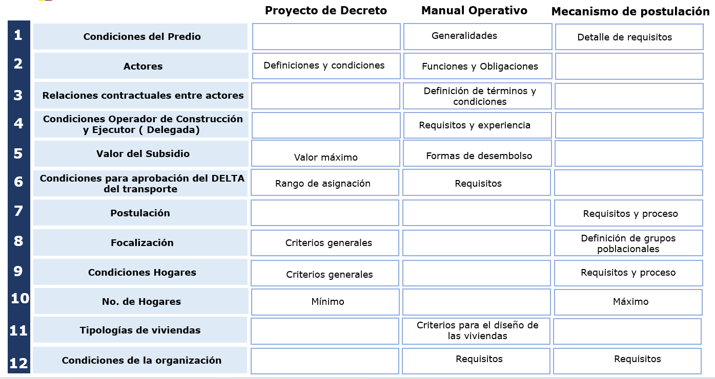
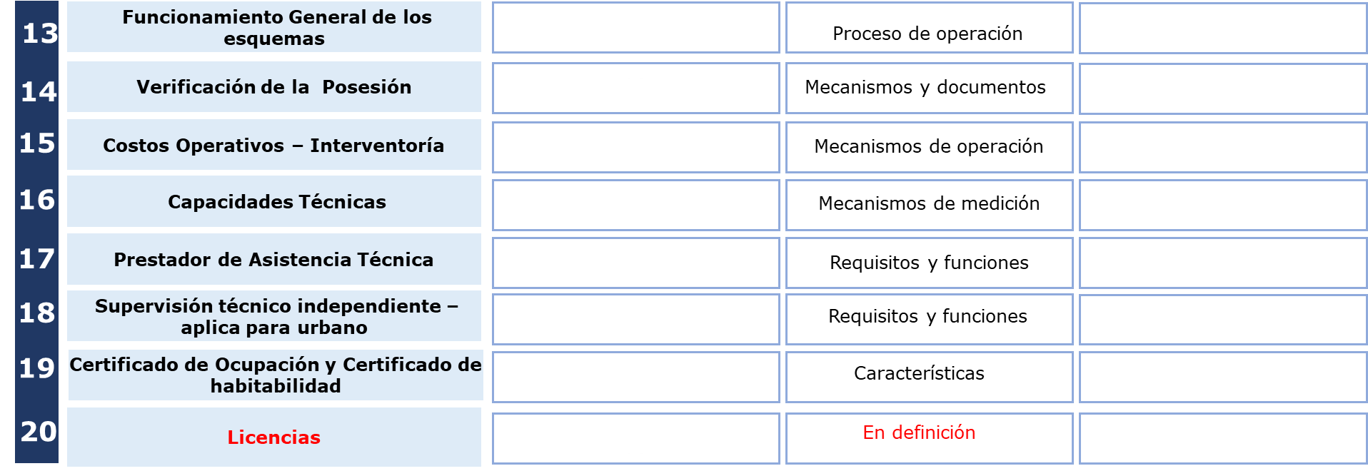

El proyecto normativo y la presente memoria justificativa serán publicados en la página web del Ministerio de Vivienda, Ciudad y Territorio por un término de quince (15) días calendario (contados a partir del día siguiente a la publicación), para comentarios y observaciones por parte de la ciudadanía.

- IMPACTO ECONÓMICO (Si se requiere)

El presente decreto no genera impacto económico debido a que no interviene o modifica normas que afecten un mercado en particular, como tampoco genera restricciones a la libre competencia.

- VIABILIDAD O DISPONIBILIDAD PRESUPUESTAL (Si se requiere)

Para 2025 se tiene presupuestado contar con recursos por una suma de $177.800 millones incluidos los costos operativos y delta de transporte, de los cuales $77.800 millones serán destinados para el componente rural para la financiación de 617 viviendas; y $100.000 millones para el componente urbano para la financiación de 874 viviendas.

Dependiendo del presupuesto asignado a esta cartera ministerial para la vigencia 2026, se destinarán los recursos para atender este programa.

- IMPACTO MEDIOAMBIENTAL O SOBRE EL PATRIMONIO CULTURAL DE LA NACIÓN (Si se requiere)

El presente proyecto normativo no tiene impacto sobre el medio ambiente o el patrimonio cultural de la Nación.

- ESTUDIOS TÉCNICOS QUE SUSTENTEN EL PROYECTO NORMATIVO (Si cuenta con ellos)
Los estudios técnicos fueron relacionados en el numeral 1.
ANEXOS:
Certificación de cumplimiento de requisitos de consulta, publicidad y de incorporación en la agenda regulatoria  (Firmada por el servidor público competente –entidad originadora) |  | X
Concepto(s) de Ministerio de Comercio, Industria y Turismo  (Cuando se trate de un proyecto de reglamento técnico o de procedimientos de evaluación de conformidad) |  | N/A
Informe de observaciones y respuestas  (Análisis del informe con la evaluación de las observaciones de los ciudadanos y grupos de interés sobre el proyecto normativo) |  | X
Concepto de Abogacía de la Competencia de la Superintendencia de Industria y Comercio  (Cuando los proyectos normativos tengan incidencia en la libre competencia de los mercados) |  | N/A
Concepto de aprobación nuevos trámites del Departamento Administrativo de la Función Pública  (Cuando el proyecto normativo adopte o modifique un trámite) |  | N/A
Otro  (Cualquier otro aspecto que la entidad originadora de la norma considere relevante o de importancia) |  | N/A

Aprobó:

__________________________________
NELSON ALIRIO MUÑOZ LEGUIZAMON
Jefe Oficina Asesora Jurídica
Ministerio de Vivienda, Ciudad y Territorio

__________________________________
JOSÉ ALEJANDRO BAYONA CHAPARRO
Director del Sistema Habitacional
Ministerio de Vivienda, Ciudad y Territorio

__________________________________
MANUELA MIRANDA CASTRILLÓN
Directora de Vivienda Rural
Ministerio de Vivienda, Ciudad y Territorio

Hace referencia al total de hogares en viviendas distintas de tradicional indígena (ENCV-DANE, 2023).
Organización para la Cooperación y el Desarrollo Económico. (2022). National Urban Policy Review of Colombia. OECD Urban Studies. OECD Publishing. Paris.
Banco Mundial. (2021). Striking a Balance: Toward a Comprehensive Housing Policy for a Post-COVID Colombia. Global Program for Resilient Housing. Washington, DC: World Bank. License: Creative Commons Attribution CC BY 3.0 IGO.
De acuerdo con las bases del Plan Nacional de Desarrollo 2022–2026 “Colombia Potencia Mundial de la Vida” la economía popular se refiere a “(…) los oficios y ocupaciones mercantiles (producción, distribución y comercialización de bienes y servicios) y no mercantiles (domésticas o comunitarias) desarrolladas por unidades económicas de baja escala (personales, familiares, micronegocios o microempresas), en cualquier sector económico. Los actores de la EP pueden realizar actividades de manera individual, en unidades económicas, u organizados manera asociativa. El impulso la economía popular parte de una comprensión sus dinámicas intrínsecas. Estas actividades. generan valor social y económico significativo, y una vez entendido su funcionamiento y lógica de acción, se implementarán mecanismos que contribuyan a su crecimiento y productividad."
Ministerio de Vivienda, Ciudad y Territorio, Promoviendo la tenencia segura en Colombia. 2022, pg. 11.

